**Aula 15 – Variáveis compostas**

A quantidade de variáveis armazenadas em uma variável composta sempre começa do 0.

Exemplo:

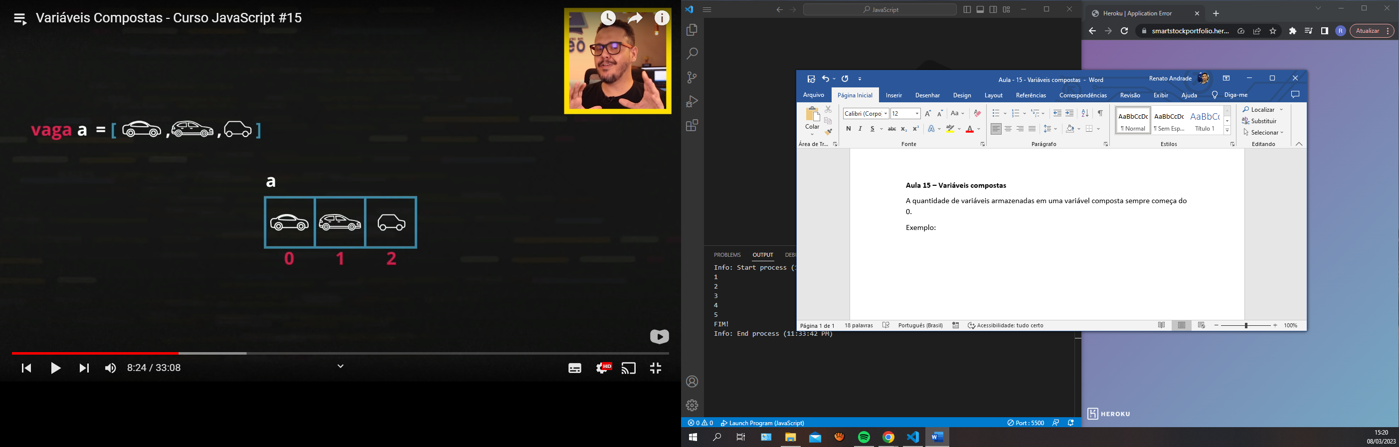

**Array “Vetor” é uma variável composta.**

Array, vetor ou variável composta é uma variável que tem vários elementos e cada elemento é composto por seu valor e uma chave de identificação.

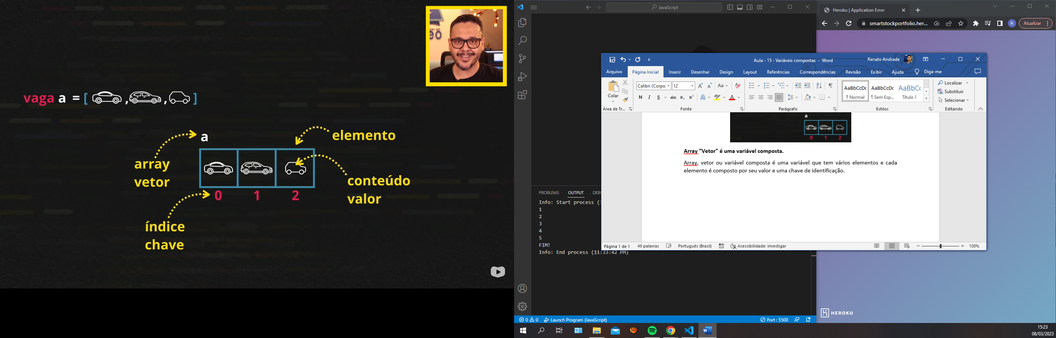

No exemplo abaixo, foi criada uma variável composta armazenando 5 variáveis que vão de 0 a 4 no vetor:

let num = [5, 8, 2, 9, 3]

console.log(`Nosso vetor é o ${num}`)

Para adicionar uma variável em uma posição especifica do array, basta utilizar o comando num[x] = y (onde ‘num’ é a variável, ‘x’ é o índice chave do array onde se deseja inserir um número e ‘y’ o valor que deseja inserir no array) conforme exemplo abaixo:

let num = [5, 8, 2, 9, 3]

num [5] = 6

console.log(`Nosso vetor é o ${num}`)

Caso queira adicionar um elemento no array sem precisar escolher exatamente em que índice chave posicionar, basta usar o comando num.push(x) que ele adicionará automaticamente no próximo índice livre, conforme exemplo abaixo:

let num = [5, 8, 2, 9, 3]

num.push(6)

console.log(`Nosso vetor é o ${num}`)

Para saber o comprimento do vetor, basta utilizar o comando num.length

Para ordenar os elementos em ordem crescente, basta utilizar o comando num.sort().

Exemplo dos comandos:

let num = [5, 8, 2, 9, 3]

num.push(1)

console.log(`O vetor possui ${num.length} posições`)

console.log(`O vetor em ordem crescente fica ${num.sort()}`)

console.log(`O primeiro valor do vetor é ${num[0]}`)

Utilizando o for para exibir a quantidade de elementos e sua devida posição conforme declarados no array

let valores = [2, 4, 5, 3, 6, 8, 14, 15]

valores.sort()

for (let pos = 0; pos<valores.length; pos++){

    console.log(`A posição ${pos} tem o valor ${valores[pos]}`)

}

Para simplificar o código com o mesmo objetivo de exibir os elementos de um array e sua posição, existe o código ‘for in’. Este código é somente aplicável à variáveis compostas (array, vetores e variáveis compostas):

for(let pos in valores) {

    console.log (`A posição ${pos} tem o valor ${valores[pos]}`)

}

Para buscar um elemento específico dentro de um vetor, basta utilizar o comando num.indexOf(x), que fará com que retorne o índice chave específico dentro vetor.

let num = [5, 8, 2, 9, 3]

num.push(1)

console.log(`O vetor possui ${num.length} posições`)

console.log(`O vetor em ordem crescente fica ${num.sort()}`)

console.log(`O primeiro valor do vetor é ${num[0]}`)

let pos = num.indexOf(9)

if (pos == -1) {

    console.log(`O valor não foi encontrado!`)

}else {

    console.log(`O valor 4 está na posição ${pos}`)

}